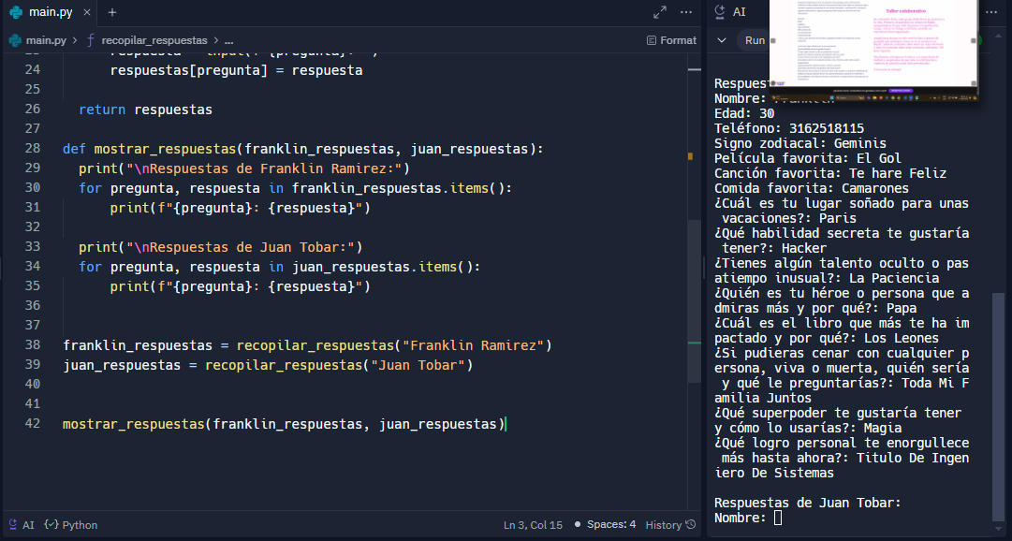

def recopilar_respuestas(nombre_persona):

preguntas = [

"Nombre",

"Edad",

"Teléfono",

"Signo zodiacal",

"Película favorita",

"Canción favorita",

"Comida favorita",

"¿Cuál es tu lugar soñado para unas vacaciones?",

"¿Qué habilidad secreta te gustaría tener?",

"¿Tienes algún talento oculto o pasatiempo inusual?",

"¿Quién es tu héroe o persona que admiras más y por qué?",

"¿Cuál es el libro que más te ha impactado y por qué?",

"¿Si pudieras cenar con cualquier persona, viva o muerta, quién sería y qué le preguntarías?",

"¿Qué superpoder te gustaría tener y cómo lo usarías?",

"¿Qué logro personal te enorgullece más hasta ahora?"

]

respuestas = {}

print(f"\nRespuestas de {nombre_persona}:")

for pregunta in preguntas:

respuesta = input(f"{pregunta}: ")

respuestas[pregunta] = respuesta

return respuestas

def mostrar_respuestas(franklin_respuestas, juan_respuestas):

print("\nRespuestas de Franklin Ramirez:")

for pregunta, respuesta in franklin_respuestas.items():

print(f"{pregunta}: {respuesta}")

print("\nRespuestas de Juan Tobar:")

for pregunta, respuesta in juan_respuestas.items():

print(f"{pregunta}: {respuesta}")

franklin_respuestas = recopilar_respuestas("Franklin Ramirez")

juan_respuestas = recopilar_respuestas("Juan Tobar")

mostrar_respuestas(franklin_respuestas, juan_respuestas)